Resumen— En entación.
Guía 2: Modelado e Identificación.

Israel Bernal, Felipe Castañeda, David Martínez, Oscar Urbano.
{ , ,oaurbanov}@unal.edu.co

Índice de Términos— ón, Seror.

Objetivos—

Conocer y”.

Adquirir las de control.

Introducción
A lo largo y se describen algunos de sus componentes principales.

Procedimiento

- ANALISIS Y MODELADO USANDO MATLAB

- Inicie Matlab® y a continuación escriba en la ventana de comandos el siguiente código:

load datos1.txt
tiempo = datos1(:,1);
salida = datos1(:,2);
entrada = datos1(:,3);
plot(tiempo,salida,'b',tiempo,entrada,'r')
title('Respuesta ante una entrada escalon'),grid on
legend('Respuesta del sistema','Señal de entrada al sistema'),xlabel('Tiempo (s)')

- De acuerdo a la respuesta mostrada, obtenga de manera grafica/manual los parámetros del sistema como: k, Mp, ξ, ωn, y ts. Construya una función de transferencia y almacénela en G1(s).

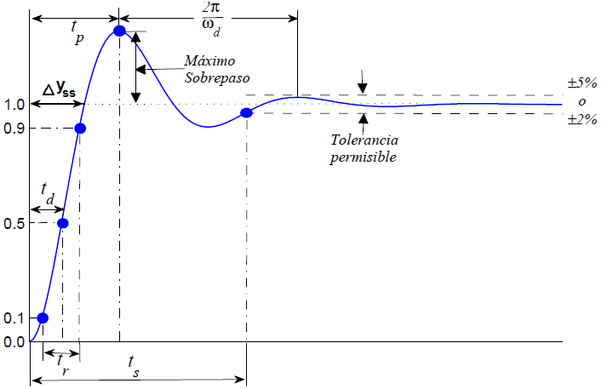
Fig. 1. Respuesta Escalón, sistema orden 2.
De acuerdo a la figura 1 se determinaron los parámetros para la grafica experimental, figura 2.

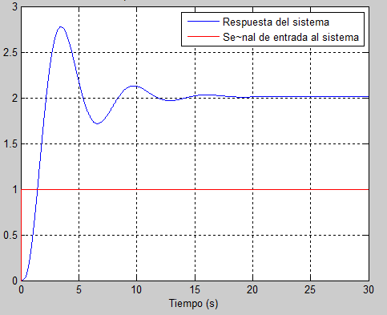
Fig. 2. Respuesta Escalón, experimental.

Los parámetros hallados son los siguientes:

k= 2.015 [s]
Mp= 0.3782
ξ= 0.2957
ωn= 1.0361
ts= 8.41 [s]

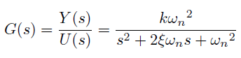 (1)

Hacienda uso de la ecuacion 1 se determinó la función de transferencia del sistema, suponiendo un sistema de segundo orden:

G1(s)= 2.1631 2.015
---------------------------- = ------------------------------
s^2 + 0.6127 s + 1.0735 0.9315 s^2 + 0.5707 s + 1

- Compare la respuesta del modelo que obtuvo en el punto anterior con la respuesta real, use el siguiente código:

figure, plot(tiempo,salida,'b')
hold on
step(G1,'r',25)
legend('Respuesta del Sistema Real','Respuesta del Sistema Aproximado a 2do Orden')

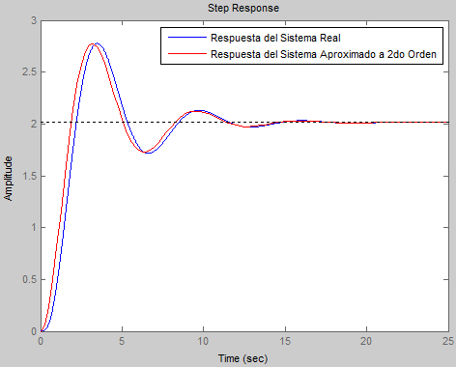
Fig. 3. Comparación, respuesta real y modelo.

De la grafica se observa que el modelo de segundo orden no es el mejor, este se puede mejorar aumentando un polo al modelo, esto se hace en el siguiente punto.

- ¿Las respuestas son parecidas? ¿Cree que el sistema real es de segundo orden? ¿Que podría agregar (ceros, polos, etc.) al modelo matemático obtenido para que la respuesta sea más parecida a los datos del experimento? ¿Por qué?

De la grafica de la figura 3 se observa que a pesar de la semejanza de ambas funciones, el sistema real no es de segundo orden (lo que se evidencia en la forma en que empieza la señal real), por ello se hace una segunda aproximación mediante un segundo modelo, esta vez se aumenta un polo mas de manera que el modelo resultante es de tercer orden, el polo se ubica en s= - 4 esto genera la siguiente función de transferencia:

Gb(s)= 2.209
----------------------------------------------
0.25 s^3 + 1.155 s^2 + 0.8929 s + 1.096

Se compara ahora el sistema real con el modelo modificado:

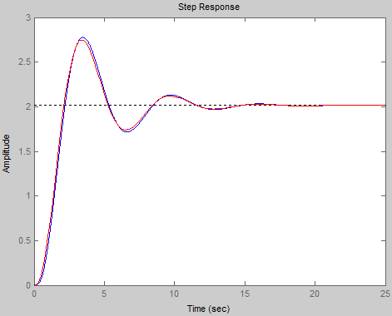
Fig. 4. Comparacion, respuesta real y modelo2.

En esta grafica se observa que aumentado el tercer polo el modelo se aproxima mucho más al real.

- Con ayuda de Matlab® usando la herramienta Ident, obtenga una función de transferencia a partir de los datos experimentales dados en el archivo datos1.txt. Almacene la función de transferencia en G2(s).

Mediante el uso de Ident se obtuvieron dos modelos, el primero con 2 polos (P2U) y el segundo con 3 polos (P3U), esto con el fin de analizar la influencia de un tercer polo esta vez en la aproximación hecha por computador, las funciones de transferencia se muestran a continuación:

G2(s) = 2.013
------------------------------
0.9281 s^2 + 0.5658 s + 1

G3(s) = 10.18
--------------------------------------
s^3 + 5.234 s^2 + 3.869 s + 5.053

En la figura 5 se observa que ambas repuestas tienen una aproximación a la figura real muy buena, se podría decir que el efecto de un tercer polo en este caso no influencio mucho el modelo debido a que la primera aproximación (2 polos) realizada es casi perfecta.

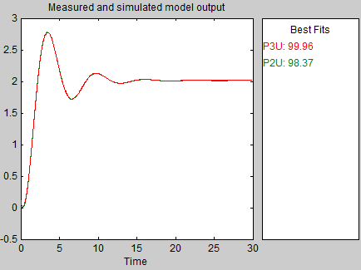
Fig. 5. Modelos generados a través de Ident.

- Construya un diagrama en Simulink® que le permita comparar y validar los modelos obtenidos anteriormente G1(s) y G2(s) con los datos experimentales.

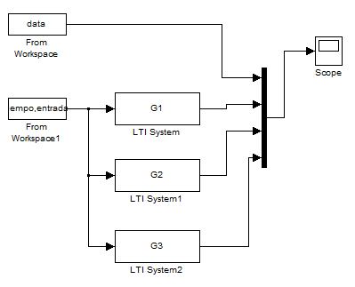
Fig. 6. Diagrama, Comparador – Simulink.

Gracias al diagrama de la figura 6 se realizo la comparación de la respuesta real del sistema y las funciones de transferencia:

G1: modelo estimado por parámetros visuales.
G2: modelo Ident orden 2.
G3: modelo Ident orden 3.

En la figura 7 se observa el resultado de dicha simulación, la grafica amarilla corresponde a la respuesta real, la parte azul en realidad son dos modelos G1 y G2 uno superpuesto del otro, finalmente la grafica roja corresponde al modelo orden 3.

Finalmente se concluye que a pesar de que la aproximación hecha por un modelo de orden 2 se aproxima bastante bien, el sistema se comporta mas como un sistema de orden 3 por ello la aproximación hecha por 3 polos es la mejor.

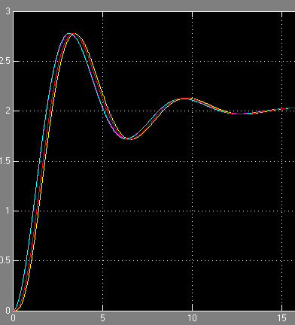
Fig. 7. Simulación, comparación modelos y respuesta real.

- ANALISIS DE RESPUESTA TRANSITORIA Y MODELADO EXPERIMETAL DEL MOTOR LEGO

YA ESTA.

- MODELADO EN MOTORES DC

- De acuerdo al modelo matemático de motores DC de imán permanente, simule, analice y justifique por qué a pesar de tener más de un polo, la respuesta experimental del motor LEGO en velocidad muestra una respuesta característica de primer orden. Para la simulación use los siguientes parámetros: La = 0:01H, Ra = 2 , Kb = 0:3V:s=rad, Jm = 0:1kg:m2, Ki = 0:7N:m=A, Bm = 0:01N:m:s.

Se tiene que la función de transferencia del modelo del motor DC es:

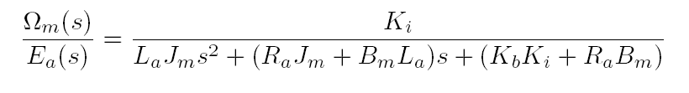

Reemplazando por los valores a tener en cuenta para la simulación:

G1(S) = 0.7
--------------------------------------
0.001s^2 + 0.2001s + 0.23

G1(S) = 0.7
--------------------------------------
(s + 198.9439)(s + 1.1561)

De la función de transferencia se observa que hay un polo mucho mas dominante que el otro, el efecto del polo s= -198.9439 es prácticamente despreciable, motivo por el cual el comportamiento del sistema es el de un sistema de primer orden dominado por el polo s= - 1.1561.

- Use la función de transferencia del motor DC) y realice una reducción de orden. Analice y contraste las respuestas del sistema de orden completo y reducido.

El criterio de reducción usado en este caso es el siguiente:

• Los polos no dominantes se pueden eliminar.
oSe consideran polos dominantes los que caracterizan fuertemente la respuesta transitoria, polos no dominantes los que tienen poca influencia en la respuesta transitoria.
o Un polo no dominante tiene poca influencia en la respuesta transitoria porque la constante de tiempo que aporta es muy pequeña en comparación con la de los polos dominantes.
o Se suele considerar que un polo es no dominante cuando su constate de tiempo es al menos 7 veces menor que la de los polos dominantes.
Se reduce el sistema eliminando el polo no dominante, Sin embargo la ganancia no tiene que verse afectada por lo cual:

Mediante el criterio de:

G(0)= f(inf) --- valor dnde se estabiliza

Kp= 0.7/0.23 = 3.0435

G(s)= 3.0435
---------------
s + 1.1561

.

Conclusiones

Una d
.

Referencias
http://www.disa.bi.ehu.es/spanish/asignaturas/17211/Practica2.pdf

 

